Деревня моя!
Деревенька – колхозница.
К тебе моё сердце по-прежнему просится.

У каждого человека есть Родина большая, и есть Родина малая – деревня, где родился, где вырос, где впервые сделал первые шаги в жизнь. Исчезнувшие деревни – это так больно, так тоскливо. Уже не зайдёшь в свой дом. Не скажешь: «Домик не ругай, стеночки мои родные, как я по вам соскучилась» И одолеют воспоминания: первый класс, первые друзья, первая любовь. Исчезнувшие деревни – это неизбежность в наше время, время изменений, время новых достижений, новаторства. Когда-то в нашем сельском Совете насчитывалось гораздо больше населённых пунктов, а сейчас уже многие канули в небытие. И только в памяти остались воспоминания о малой Родине, о людях, которые, жили с нами рядом.
Малые деревни! В 60-70 года их ждали большие перемены. Эти перемены ждали и население. Цивилизация шагала семимильными шагами, и успеть малым деревням за ней было очень и очень сложно. Такое потрясение испытали многие люди, которым пришлось менять жизненные устои, расставаться с соседями, друзьями. Вот и вспоминаем сейчас о таких сёлах…
Среди гор расположилась небольшая деревушка – посёлок Приозёрный. Тринадцать домов выстроились в один ряд вдоль реки Ямашки. Чистый воздух, раздолье, много воды. Всё это создавало хорошие условия для жизни. Но подрастали дети, им надо было учиться, шагать вровень с жизнью. И пришлось людям оставлять чистую воду, заливные луга. Где весной руками можно было ловить рыбу. Летом отличный корм для скота в пойменных лугах. В горах много ягод, в лесах грибов.
Началось строительство Карабашского водохранилища , под водой могли остаться и луга , и деревеньки , расположенные по берегам Степного Зая и реки Ямашки. Вот так и пришлось выбирать другое место жительства. Некоторые переехали в Микулино, в город Бугульму. А деревня исчезла, и остались только в памяти людей воспоминания - посёлок Приозёрный.

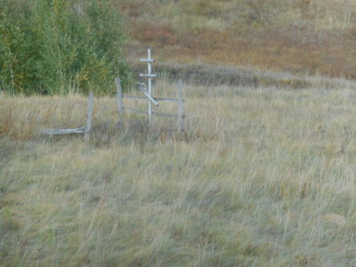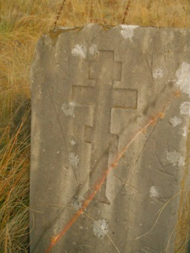
Все что осталось от п. Приозёрный

Но люди не забыли свои родные места, и в летнее время часто приезжают посмотреть на свои родные просторы. Посидеть на родной земле, погоревать о тех, кого уже нет в живых.
Такая же участь постигла д. Дмитриевку. Расположилась она на взгорье, откуда открывался вид на все стороны света. Домов было около тридцати - выстроились по обе стороны дороги. Небольшой магазин-ларёк, начальная школа, учитель (Кожух Любовь Федоровна) приходила из с. Микулино. Расстояние до соседних деревень не близкое. Разводили скот в колхозе, занимались растениеводством. С открытием нефтяных промыслов через деревню стала проходить дорога.
Но жизнь усложнялась. Стали объединять колхозы в совхозы, выросли дети. Их надо было учить дальше. И деревня стала распадаться, и вскоре исчезла. И только спустя многие годы, когда появилась предпринимательская деятельность, на месте старой Дмитриевки в одну улицу выстроились девять домов. Приехали новые люди, и жизнь стала возрождаться. В настоящее время все девять домов заняты жильцами. Родятся дети, подрастает новое поколение, которое обучается в школе п. Актюбинский, детей в школу перевозит специальный автобус. Жизнь продолжается.
Д.Винзавод – расположилось не в очень удобном месте – у подножия гор и рядом с большим обрывом к реке Ямашка. Воду приходилось поднимать ведрами снизу наверх. Родники тоже находились внизу.Самое удобное место помещик отдал строительству винзавода .Еще сейчас сохранились отдельные части этого большого сооружения .Когда приезжают к нам гости, всегда с интересом рассматривают это сооружение.

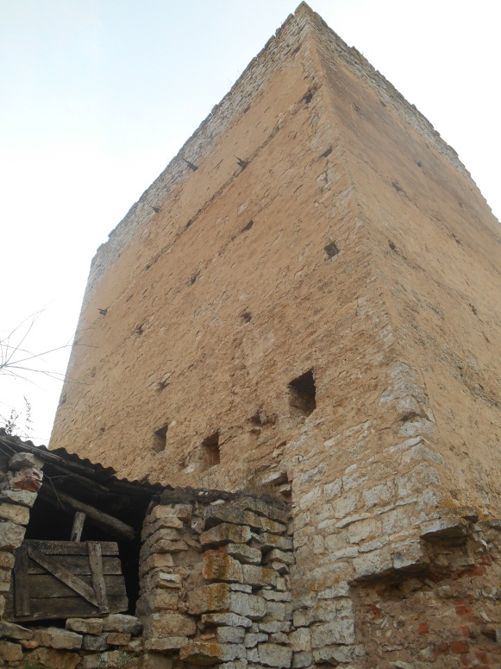
Не пожалела жизнь и деревни, которые очень близко расположились около п. Актюбинский - это д. Павловка, п. Ударник.
Деревня Павловка, по рассказам старожилов (которых тоже уже нет в живых), раньше до революции насчитывала примерно 300 дворов. Помещик имел кожевенный завод, земли. Работали, в основном на помещика-владельца этими богатствами. Во время революции разгромили завод, сейчас только кое- где остался фундамент и уже почти ничего не напоминает о былом богатстве этой деревни.

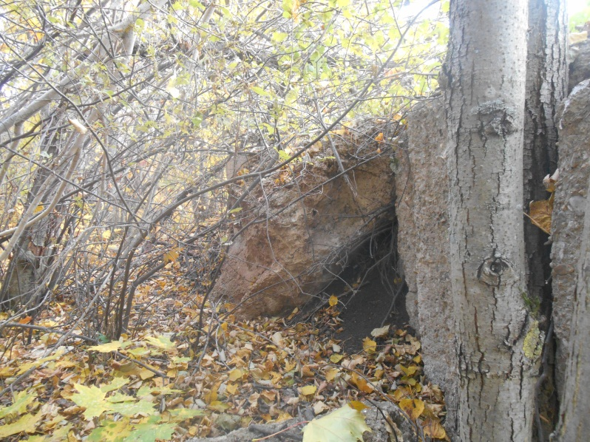
Остатки фундамента от кожевенного завода
В послереволюционной деревне насчитывалось около 20 хозяйств. Население в основном трудились в колхозе, потом в совхозе. Люди жили неплохо: своё хозяйство, постоянная работа, заработки - создавали хорошие условия для жизни. Но с открытием нефтяных залежей жизнь изменилась. Здесь, недалеко, от этих населённых пунктов был построен огромный цех нефтедобывающей промышленности. Загазованность территорий населённых пунктов была огромной. Населению очень и очень трудно жилось в этих условиях. И вот настало время, когда было принято решение о переселении жителей д. Павловка и п. Ударник в п. Актюбинский. Государство обеспечило их удобным и комфортным жильём, работой, а самое главное – позаботилось о сохранении их здоровья. 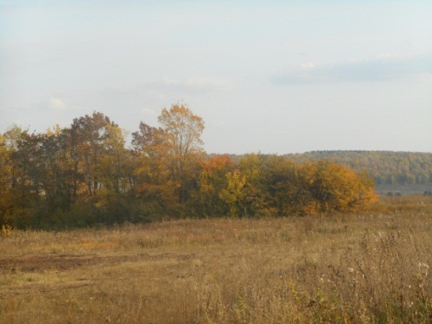 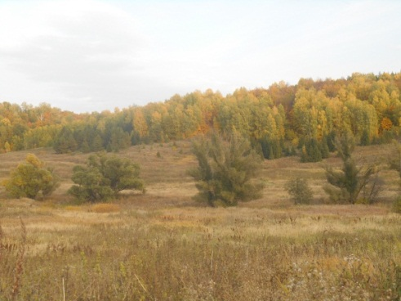
Вдоль этих деревьев проходила улица п. Ударник. Эти ивы растут на берегу речки, которая разделяла
д. Павловку на две улицы.

Конечно, очень тяжело населению было расставаться с этими родными местами, где похоронены их предки, где прошла юность и жизнь не только предков, но и их самих. Но жизнь не стоит на месте. Всё меняется. И люди привыкли к новым условиям, а память хранит, воспоминания о родных их сердцам деревнях. Там они родились, ждали отцов, женихов, мужей с фронта. Там встретили День Победы. И это навсегда останется в памяти людей. Ведь память - единственное, что остаётся в сердце человека на долгие годы и передаётся от человека к человеку.
Жизнь продолжается и это здорово!

